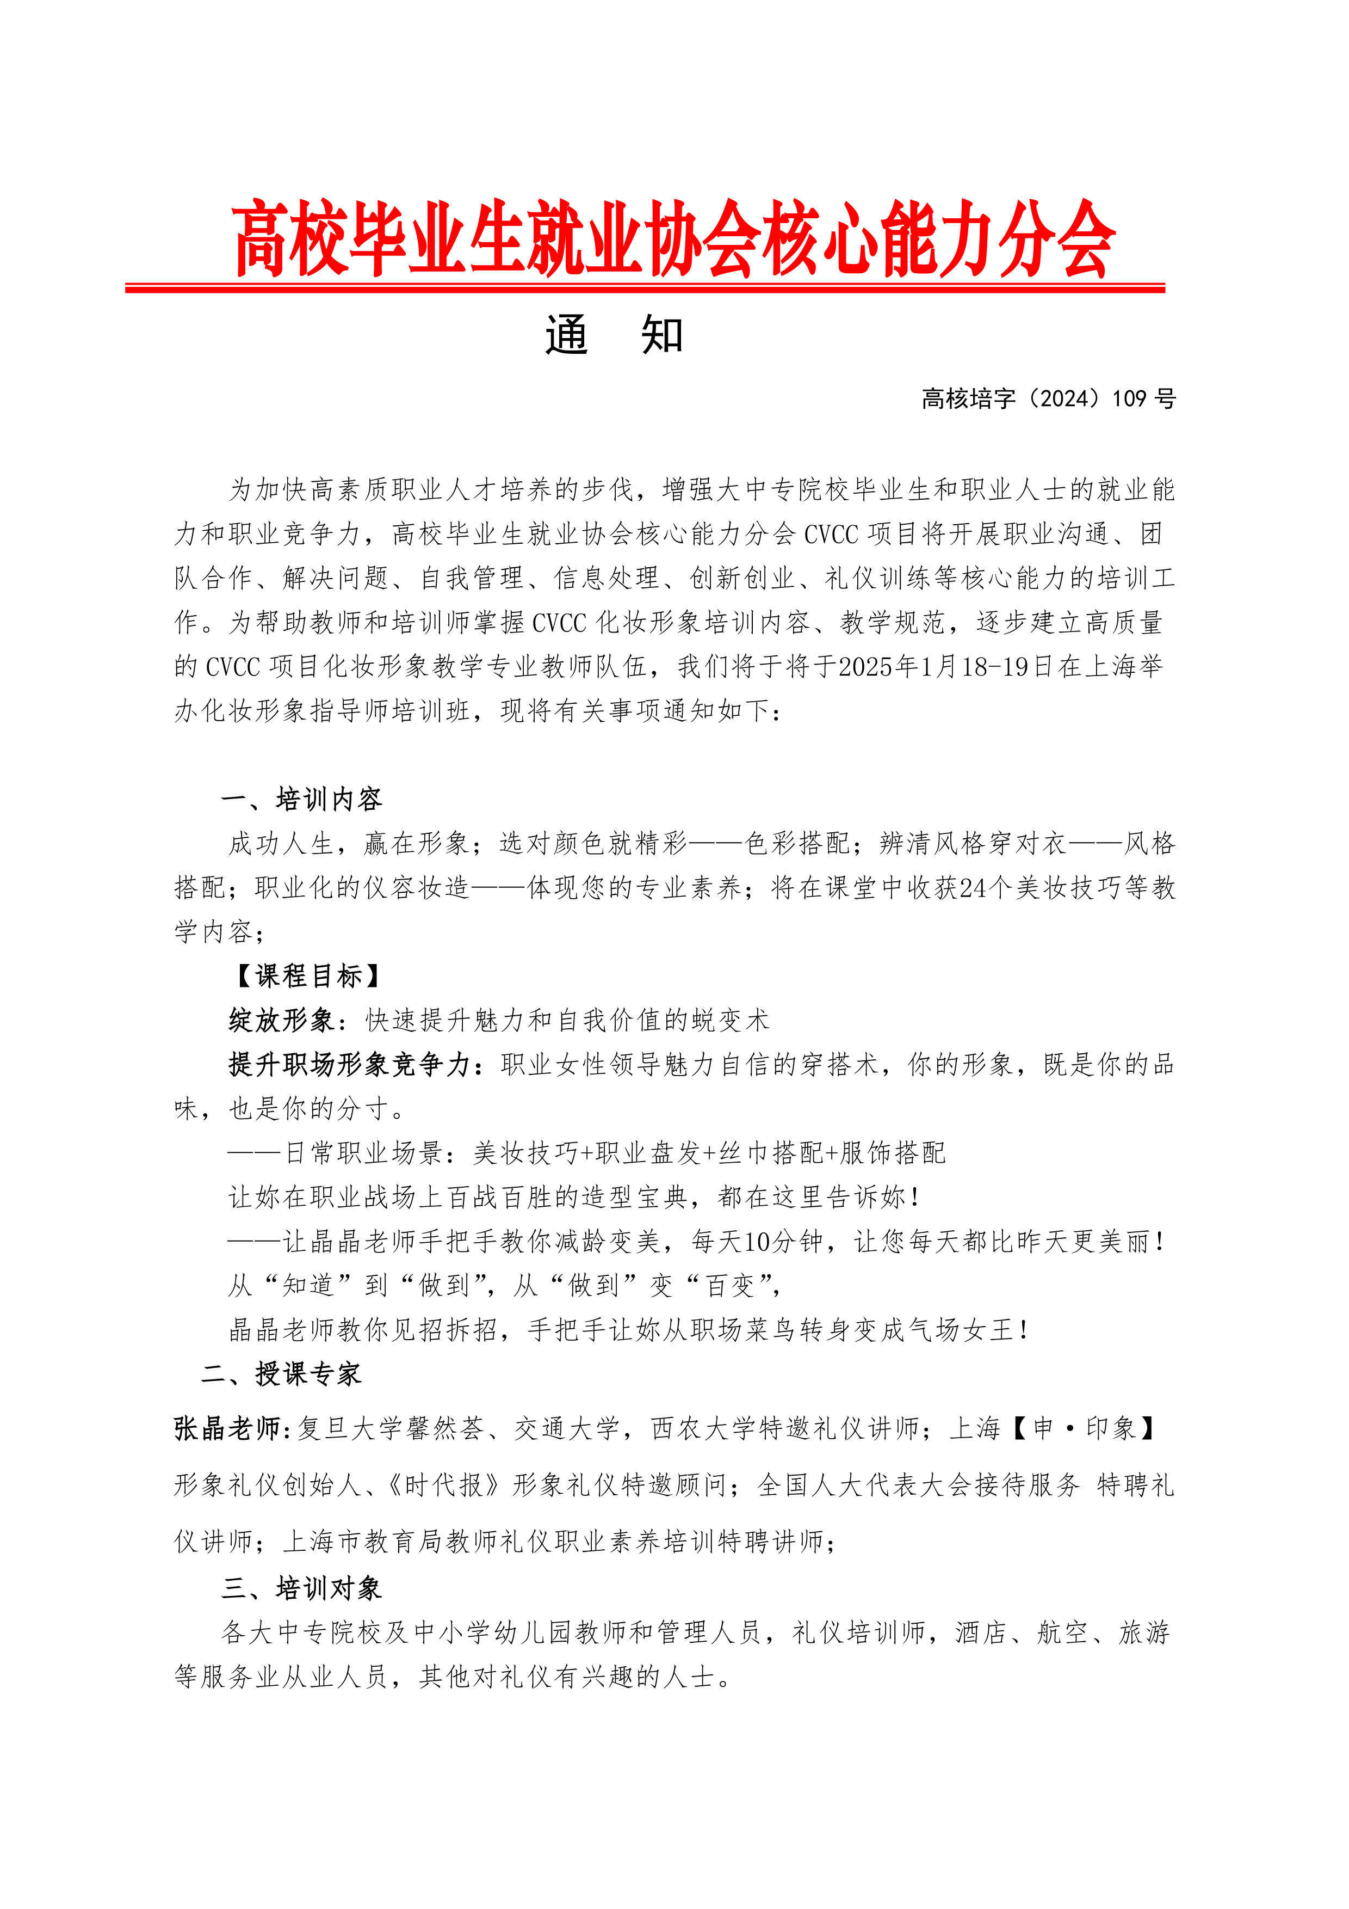
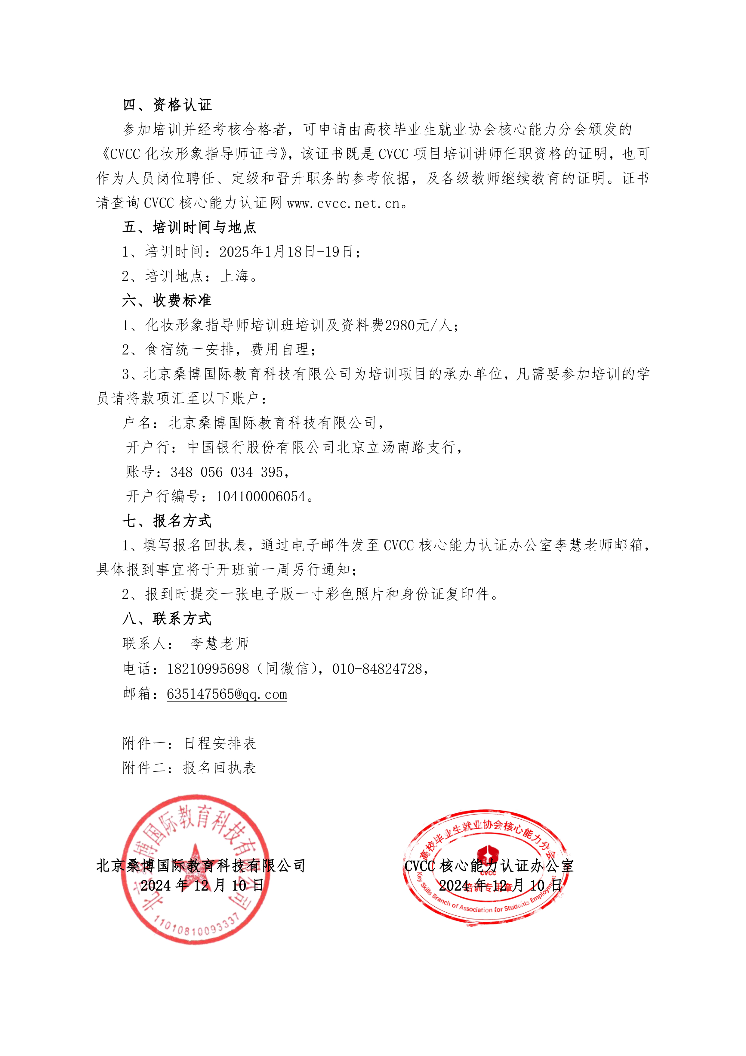
附件一：
CVCC化妆形象指导师培训班日程安排
（时间：2025年1月18-19日，地点：上海）
【课程特点】
- 造型前后对比，从零基础小白，变身美妆达人
- 化出真正为自己的肤质和五官类型，量身定制的妆容
- 针对你的五官特征，给出妆容指导建议
- 由资深形象导师张晶亲自授课，老师将为您做一对一辅导
主讲：张晶老师
时间：2025年1月18-19日； 上午：9:00-12:00，下午：14:00-17:00
第一讲：成功人生，赢在形象（互动：提问+测试）
1.定位自己 建立身份形象
2.得体形象 赢得成功人生
第二讲：选对颜色就精彩——色彩搭配（互动：现场嘉宾色彩诊断互动）
色彩在形象塑造中的应用：深浅、冷暖、艳柔
第三讲：辨清风格穿对衣——风格搭配（互动：现场嘉宾风格搭配互动）
风格与形象的搭配技巧：量感大小、轮廓直曲
第四讲：职业化的仪容妆造——体现您的专业素养（互动：现场嘉宾妆造建议）
针对不同脸型的妆造建议：先整体，后局部妆造扬长避短，化妆实操
将在课堂中收获这24个美妆技巧——
- 选择：选择合适的彩妆&美妆工具
- 保养：明星级冻龄V脸保养法
- 清洁：护肤抗老的卸妆清洁术
- 上妆：小技巧让妳不浮粉卡粉，自然白嫩
- 遮瑕：明星遮瑕术，告别黑眼圈、皱纹、痘痘
- 定妆：选好定妆，让妳一整天持久不脱妆
- 打光：如何画出宋慧乔那样的水光肌肤？
- 修容：打造小V脸，好的修容堪比手术刀
- 眉形设计：这样化让妳脸变高级，气质佳
- 眉部产品：不花冤枉钱，也能画出自然眉形
- 百搭日常眼影：秒变气质大眼女神
- 明星烟熏眼影：年会派对C位出道
- 减龄彩色眼影：活力年轻的魅力电眼
- 眼影进阶：明星美眸，离不开3个小技巧
- 新手画眼线：手抖也能轻松画眼线
- 下眼线：迪丽热巴的大眼睛，你也能化出来
- 眼线进阶：瞬间变出赵丽颖水灵大眼睛
- 夹睫毛：10秒夹出卷翘睫毛
- 刷睫毛：不怕苍蝇腿，刷出自然长睫毛
- 假睫毛：让人真假难辨的自然假睫毛
- 腮红：小妙招让妳元气、脸小、气色好
- 唇膏挑选：女人一生中必须拥有的三支口红
- 配饰：实用丝巾系法，项链佩戴，胸针搭配
- 发型：日常发型&职业基本盘发技巧

附件二：CVCC化妆形象礼仪指导师培训（上海）班报名回执表
培训地点：上海
培训时间：2025年1月18日-19日
单位名称
姓名 | 性别 | 职务/职称 | 手机号码 | 电子邮箱 | 住宿标准
 |  |  |  |  | 标间（2人） |  | 单间（1人）
 |  |  |  |  | 标间（2人） |  | 单间（1人）
 |  |  |  |  | 标间（2人） |  | 单间（1人）
 |  |  |  |  | 标间（2人） |  | 单间（1人）
 |  |  |  |  | 标间（2人） |  | 单间（1人）
到达日期及时间
注：会务组 李慧老师，18210995698（同微信）,请将报名回执发送至：635147565@qq.com；

附件三：
高校毕业生就业协会核心能力分会
CVCC化妆形象指导师证书申请表
姓名* |  | 性别 |  |  | 出生年月 |  |  | *电子  彩色照片一张  （一寸）
职业 |  | 职称 |  |  | 民族 |  |  | *电子  彩色照片一张  （一寸）
工作单位 |  |  |  |  |  |  |  | *电子  彩色照片一张  （一寸）
通讯地址 |  |  |  |  |  |  |  | *电子  彩色照片一张  （一寸）
电子邮箱 |  |  |  |  | QQ
身份证号码* |  |  |  |  | 邮政编码
手机 |  |  |  | 座机
培训时间 |  |  |  | 证书申请模块 |  |  | 化妆形象指导师证书
经 历
CVCC办公室  意见 | 年 月 日

说明：1、表中每一项应填写工整、准确。
2、此表复印有效。
3、此申请表是办理证书所需要的材料之一。并请准备齐全材料后一起发至邮箱：
4、*是必填项，办理证书需要用。

需要Word版本的回执表和证书申请表，请联系李慧老师。

